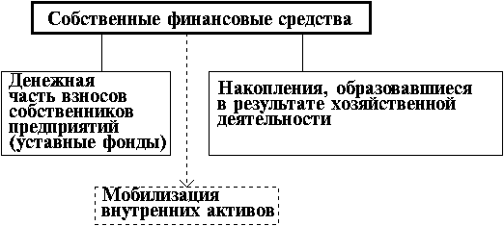
Рис. 1. Собственные ресурсы предприятия.

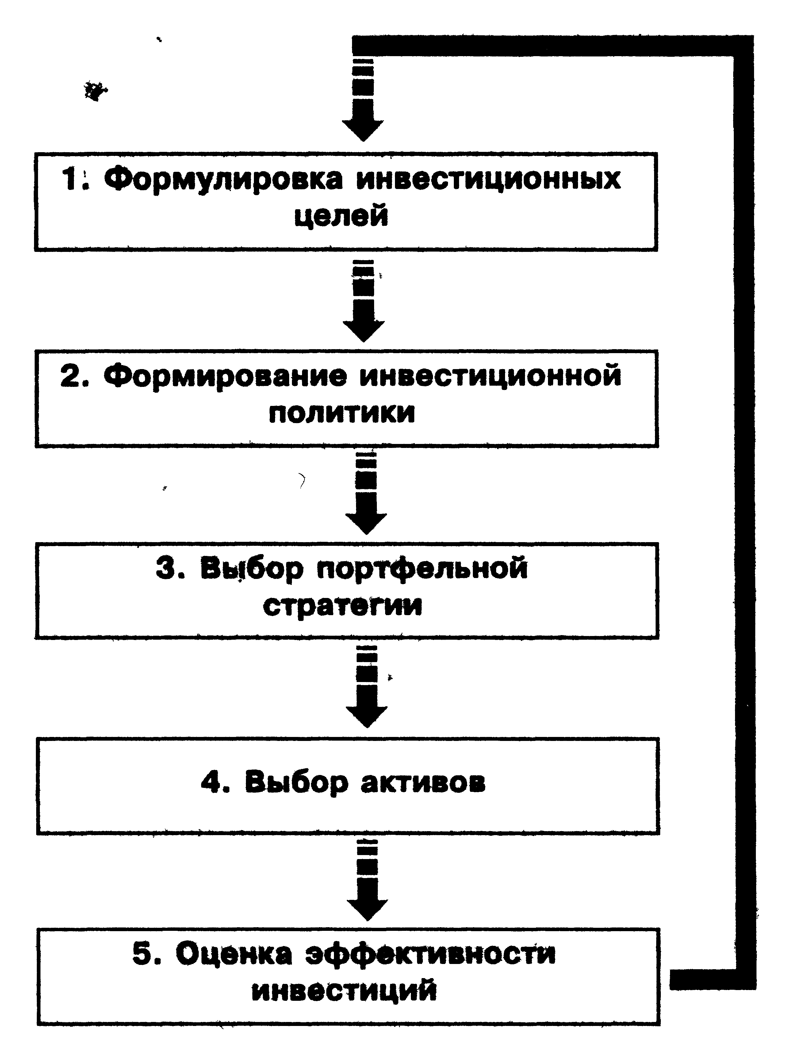
Рис. 2. Схема формирования равновесной рыночной цены

Рис 3. Методика расчета цен

Рис. 4. Формулировка инвестиционных ценностей
Таблица 1
Формирование цен на продукцию ОАО «ЧМК»
Себестоимость | Прибыль | Акциз | НДС | Торговая надбавка | НДС на торговую надбавку
Оптовая цена предприятия без НДС
Отпускная цена предприятия без НДС
Свободная отпускная (оптовая) цена с НДС
Свободная розничная цена

Таблица 2
Структура активов ОАО “Чебоксарский мясокомбинат”
Наименование показателя | 2003 г. |  | 2004 г. |  | 2005 г. |  | Отклонение
Наименование показателя | Сумма, тыс. р. | Уд.вес,% | Сумма, тыс. р. | Уд.вес,% | Сумма, тыс. р. | Уд.вес,% | Абсолют. тыс. р. | Относит..%
1.Внеоборотные активы | 97600 | 78,83 | 92263 | 61,33 | 95935 | 40,7 | -3672 | 104
Нематериальные активы | 17 | 0,01 | - | - | - | - | - | -
Основные средства | 97021 | 78,36 | 91757 | 60,99 | 91316 | 38,7 | -441 | 99,5
Незавершенное строительство | 468 | 0,38 | 408 | 0,27 | 422 | 0,2 | 14 | 103,4
Долгосрочные финансовые вложения | 94 | 0,07 | 98 | 0,06 | 4197 | 1,8 | 4099 | В 4 раза
2.Оборотные активы | 26213 | 21,17 | 58174 | 38,67 | 139860 | 59,3 | 81686 | В 2 раза
Запасы | 9766 | 7,88 | 17204 | 11,43 | 19097 | 8,1 | 1893 | 111
НДС | 668 | 0,54 | 3040 | 2,02 | 7813 | 3,3 | 4773 | В 2 раза
Дебиторская задолженность | 15599 | 12,6 | 35275 | 23,45 | 86098 | 36,5 | 50823 | В 2 раза
Кр/ср. фин. Вложения | 167 | 0,13 | 2018 | 1,34 | 26833 | 11,4 | 24815 | В 13 раз
Денежные средства | 13 | 0,01 | 637 | 0,42 | 19 | 0 | -618 | В 30 раз
Активы всего | 123813 | 100 | 150437 | 100 | 235795 | 100 | 85358 | 156,7

Таблица 3
Структура пассивов ОАО «Чебоксарский мясокомбинат» за 2003-2005 гг.

Наименование показателя | 2003 г. |  | 2004 г. |  | 2005 г.
Наименование показателя | Сумма, тыс. р. | Уд. вес, % | Сумма, тыс.р. | Уд. вес,  % | Сумма, тыс. р. | Уд. вес., % | Абсолют. (+,-)
1. Собственные средства | 92820 | 75 | 90538 | 60,2 | 73920 | 31,3 | -16618
Уставный капитал | 70 | 0,1 | 70 | 0,04 | 7096 | 3 | 7026
Добавочный капитал | 103770 | 83,8 | 101260 | 67,3 | 102690 | 43,6 | 1430
Фонд соцсферы | 1029 | 0,1 | 1029 | 0,7 | 1029 | 0,4 | 0
Непокрытый убыток прошлых лет | 12916 | 10,4 | 173 | 0,1 | 16436 | 7 | 16263
Целевое финансирование | 183 | 0,13 | 183 | 0,12 | 183 | 0,07 | 0
Нераспределенная прибыль | 2993 | 2,20 | -12405 | - | -28841 | - | -
2. Заемные средства | 30993 | 25 | 59899 | 39,8 | 161875 | 68,7 | 101976
Кр/ср. кредиты | 4046 | 2,97 | 19569 | 13 | 45046 | 19,1 | 25477
Кр/ср. займы | - | - | - | - | 13199 | 5,6 | -
Долгосрочные обязательства | - | - | 4819 | 3,2 | 36208 | 15,4 | -
Кредиторская задолженность | 26947 | 19,8 | 35417 | 23,5 | 67389 | 28,6 | 31972
Всего | 123813 | 100 | 150437 | 100 | 235795 | 100 | 85358

Таблица 4.
Анализ эффективности использования долгосрочных финансовых вложений
Показатель | Прошлый  Год | Отчётный  год | Изменение
Сумма долгосрочн. фин. вложений,  Млн. руб.  В том числе:  - в акции совместного предприятия  - займы другим субъектам хозяйствован. | 2500  2000  500 | 3000  2700  300 | +500  +700  -200
Доля в общей сумме долгосрочных финансовых инвестиций, %  - акции в совместное предприятие  - займов другим субъектам хозяйствован | 80  20 | 90  10 | +10  -10
Доход от долгосрочных финансовых вложений, млн. руб.  В том числе:  от акций  от облигаций | 3500  300  50 | 462  432  30 | +100  +132  -20
Доходность долгосрочных финансовых вложений, %  В том числе:  Вложений в совместное предприятие  займов другим предприятиям | 14,0  15,0  10,0 | 15,4  16,0  10,0 | +1,4  +1,0  -

